黄淮学院文件

院字〔2013〕283号

关于印发《黄淮学院课程资源开发质量标准》的通 知

学校各单位：
现将《黄淮学院课程资源开发质量标准》印发给你们，请认真组织学习，贯彻执行。

2013年12月31日

黄淮学院课程资源开发质量标准

课程建设是我校教学核心内涵建设，对于建设特色鲜明的应用型本科高校至关重要，为进一步落实《黄淮学院课程建设管理规定（试行）》（院字〔2012〕268号），规范课程资源开发与管理，全面推动教学内容、教学方法、考核方式等方面的改革，提高应用型人才培养质量，依据“强化实践、开发资源、项目驱动、案例教学”的课程建设原则，制订本质量标准。

一、课程资源开发的基本内容

（一）基本资源
基本资源指能反映课程教学思想、教学内容、教学方法、教学过程的重要资源，包括课程概况和教学核心资源两大部分。课程概况包括课程教学大纲、主讲教师（团队）和学期教学进度；教学核心资源以教学单元模块为单位，每个单元模块主要包括教学课件或教案、教学案例、教学视频、必读文献和作业等。基本资源结构如图1所示，具体说明如下：
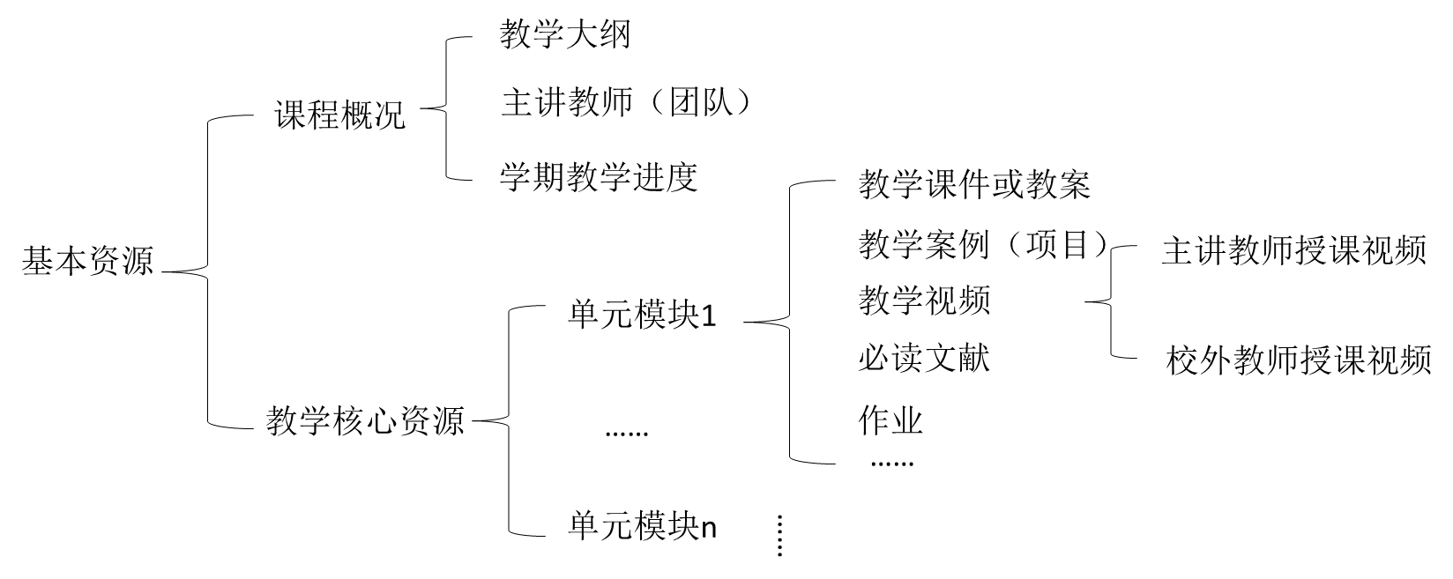
图1 课程基本资源内容结构图
- 课程概况
教学大纲和学期教学进度表需满足学校相关要求。主讲教师（团队），是课程教学和课程建设的责任主体，若两人以上则网站相应栏目命名为主讲团队。
- 单元模块
每个单元模块中至少包括本单元模块的教学课件或教案、教学案例（项目）、教学视频、必读文献和作业等五个部分，根据课程单元模块的特点可以增加其他内容。每个单元模块应根据实际情况进行命名，建议在每个模块中加上序号，比如：“模块一：项目分析与设计”、“模块：二项目开发准备”、“模块三：租金计算”等。
（1）教学课件或教案
在每个单元模块中，教学课件和教案两者可选其一，若存放教学课件则网站的相应栏目命名为“教学课件”，若存放教案则网站的相应栏目命名为“教案”。
（2）教学案例（项目）
教学案例（项目），是指把教学所需要的实际例子或项目按照教学设计进行呈现，要能够帮助理解本单元教学内容，必须具有典型意义，能说明一定的实际问题。
（3）教学视频
教学视频分为主讲教师授课视频和校外教师授课视频两部分。提供的视频要求画面清晰，声音和画面同步，无交流声或其他杂音等缺陷，字幕要使用符合国家标准的规范字。优先采用MP4格式。
（4）必读文献
每个单元模块提供5～10篇有助于学生深入理解教学内容、可直接阅读的文献，可为报刊、论文（如期刊论文、论文集论文、学位论文等）、书籍（如专著、教材）章节、技术标准、科技报告、电子文献等。
（5）作业
为强化本单元的学习目标，突出应用而设置的作业，题型不限。

（二）拓展资源
拓展资源是指反映课程特点，应用于各教学环节，支持课程教学和供学生自学的多样性、交互性辅助资源，包括：案例（项目）库、职业标准、专题讲座库、背景素材、虚拟/仿真实验实训系统、在线自测、试题库、试卷库、交流平台等，如图2所示。
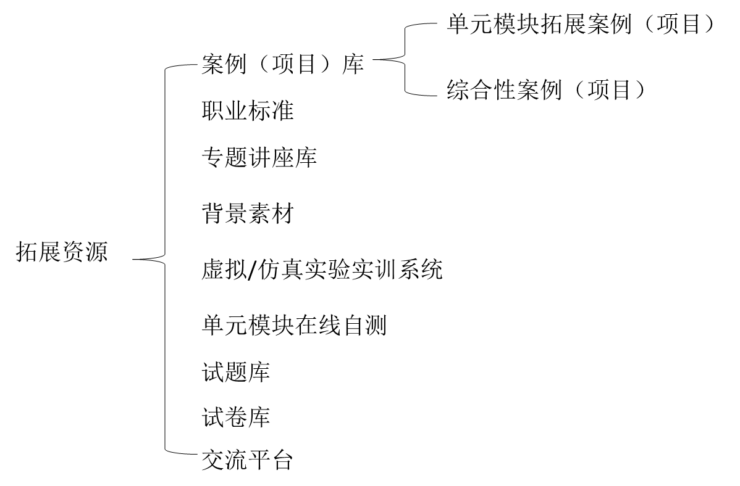
图2 课程拓展资源内容结构图
- 案例（项目）库
案例（项目）库分为单元模块拓展案例（项目）和综合性案例（项目）两部分。与基本资源中每个单元模块的教学案例（项目）相比，单元模块拓展案例（项目）旨在进一步拓宽学生对单元模块理解、应用的案例（项目）。综合性案例（项目）是指案例（项目）内容涉及到多个单元模块，或涉及到多门课程的案例（项目）。
2、职业标准
与本课程或本专业相关的职业标准，也可以是相关的行业标准、技术标准、官方文件等。
3.专题讲座库
与本课程或本专业相关的技术前沿、典型问题、热点问题等的讲座资料。
4.背景素材
与本课程或本专业相关的知识要点、术语、事件、人物等素材资源。
5.虚拟/仿真实验实训系统
虚拟/仿真实验实训系统是指虚拟实验系统、仿真实验系统、仿真实训系统等，包括用于进行虚拟实验、仿真实验、仿真实训等的软件平台。网站中具体栏目的命名根据实际情况而定。
6.在线自测
在线自测主要以单元模块在线测试为主。
7.试题库
试题库是按照教育测量原理和规范，用于本课程学习效果评价的各类题目的集合。试题库除了具体存储试题的功能外，还应具备查询、智能组卷、分析反馈等功能。
8.试卷库
试卷库是指用于课程测试的试卷集合。
9.交流平台
用于课程学习、交流的平台，比如在线论坛。

二、课程资源开发的内容标准
根据《黄淮学院课程建设管理规定（试行）》（院字〔2012〕268号），课程建设分为合格课程、优质课程和精品课程建设要求依次增高的三个层次，每个层次的课程资源建设的内容标准如表1所示。表1中，“同前”：优质课程资源标准中的“同前”，是指满足合格课程对应资源的标准；精品课程资源标准中的“同前”，是指满足优质课程对应资源的标准。“可无”：指根据具体课程的特点可以没有此项资源，若有的话需要满足本项标准。

表1 不同层次课程资源开发的内容标准

三、课程资源开发的技术要求

（一）媒体素材的技术要求
为了便于与省级、国家级精品资源共享课建设工作的对接，我校课程资源建设工作的技术要求主要参考《国家级精品资源共享课建设技术要求》（2012版）。各类媒体素材技术要求如下：
1、文本素材
采用常见存储格式，如TXT、DOC、DOCX、PDF、RTF、HTM、HTML、XML等。
2、图形/图像素材
采用常见存储格式，如GIF、PNG、JPG等。彩色图像颜色数不低于真彩（24位色），灰度图像的灰度级不低于256级。
3、音频素材
采用常见存储格式，如WMA、MP3、MP4或其他流式音频格式，建议优先采用MP3格式。语音采用标准的普通话、美式或英式英语配音，特殊语言学习和材料除外；使用适合教学的语调。
4、视频素材
优先选用MP4格式。分辨率不低于320×240；图像清晰，播放流畅，声音清楚；字幕要使用符合国家标准的规范字，不出现繁体字、异体字(国家规定的除外)、错别字；字幕的字体、大小、色彩搭配、摆放位置、停留时间、出入屏方式力求与其他要素（画面、解说词、音乐）配合适当，不能破坏原有画面；音频与视频图像有良好的同步，音频部分应符合音频素材的质量要求。
5、动画素材
采用GIF、SWF（不低于Flash6.0）或SVG存储格式。动画色彩造型和谐，帧与帧之间关联性强；动画演播过程要求流畅，静止画面时间不超过5秒钟。

（二）网站建设平台与资源备份要求
为实现资源的开放共享，便于师生学习交流，课程资源建设载体原则上为课程网站。
1、网站建设平台：各课程建设人可以在任意网络平台上建设，也可在我校推荐的网站平台上建设。
2、资源备份：任何网站服务器都有可能出现故障，为避免课程资源服务器存储故障造成课程资源的丢失，各课程建设人应做好课程资源的备份存储工作。

（三）课程网站要求
课程网站是课程资源存放和使用的平台，总体要求如下：
1、栏目布局与内容：网站栏目布局要求逻辑清晰合理、方便课程资源的查找与使用；网站内容要丰富、简明、实用，排版要美观大方，文本性内容风格要一致。
2、学生使用：为了突出学生的学习主体地位，强调课前自学，建议将教学核心资源模块分为“课前”和“课后”两个子模块，“课前”模块主要用于学生课前自主学习使用，课中教师根据课前学习情况开展启发式、互动式教学，组织进行案例分析与讨论，“课后”模块主要用于学生课后使用。
3、网站结构框架：为了方便教师将课程资源开发较好地融入课程网站，特提供课程资源网站结构框架图供参考（如附件所示）。网站结构框架图中栏目为课程资源开发的必需栏目，课程建设人可根据各课程自身特点，若有其他不在结构框架内但又有利于课程教与学的资源，可以根据实际情况在合适位置添加栏目或子栏目。对于内容标准要求为“可有”的栏目，若具体课程中没有该栏目对应的内容，则无需该栏目。
附件：黄淮学院课程资源网站结构框架图

附件
黄淮学院课程资源网站结构框架图
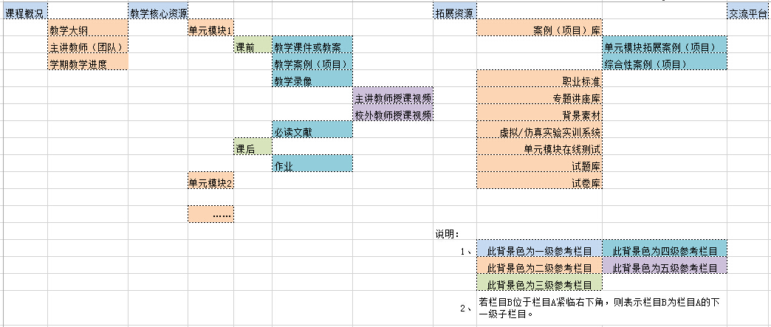


黄淮学院院长办公室 2013年12月31日印发

